Председатель КСП Булавина С.А. с27.03.2012г. по28. 03.2012г. прошла обучение в рамках консультационного семинара в объеме 18 часов по теме: «Государственный и муниципальный контроль» г.Новосибирск и получила сертификат.
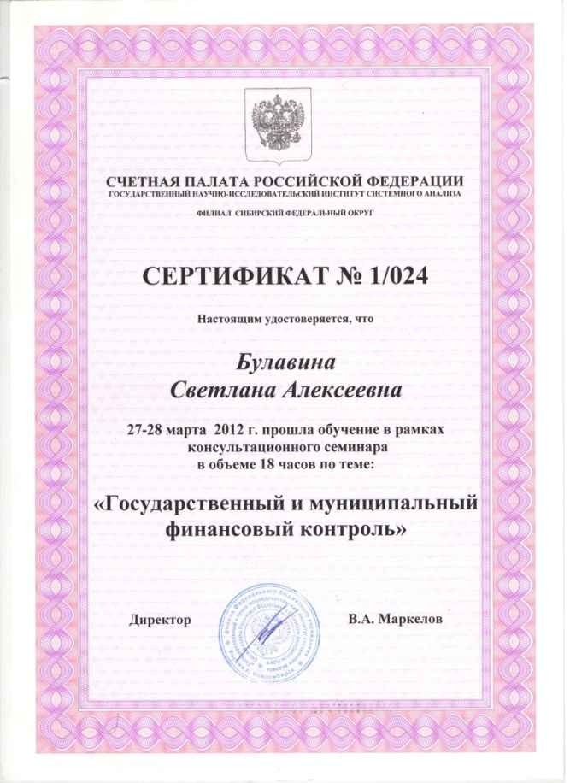

Председатель КСП Булавина С.А. с13.11.2012г. по 23.11.2012г. прошла ускоренные курсы повышения квалификации в филиале Федерального бюджетного учреждения «Государственной научно-исследовательском институте системного анализа Счетной палаты Российской Федерации « в Сибирском Федеральном округе г.Новосибирск в объеме 80 часов и получила Удостоверение, которое является государственным документом. 